№1
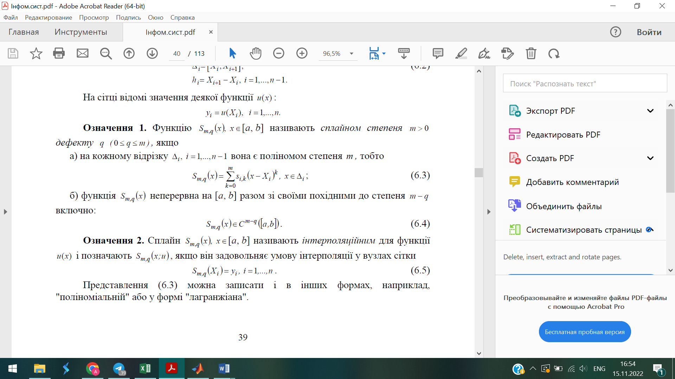
№2
clear,clc
f =@(x);
a = input('Введіть ліву границю ');
b = input('Введіть праву границю ');
n = input('Введіть n ');
X = linspace(a,b,n+1); %рівномірне розбиття
Y = f(X); %значення у цих точках функції
xx = linspace(a,b,10*n+1);
f0 = interp1(X,Y,xx,'nearest');%сплайн 0-го степеня

№3
Сплайнове:

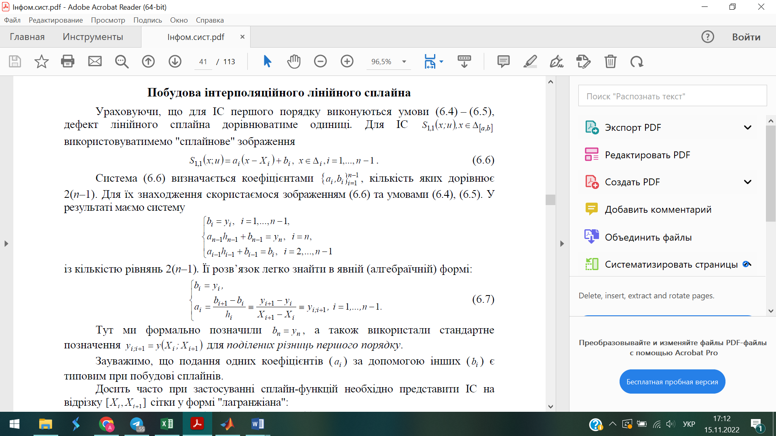

Поліноміальне:



Лагранжіанне

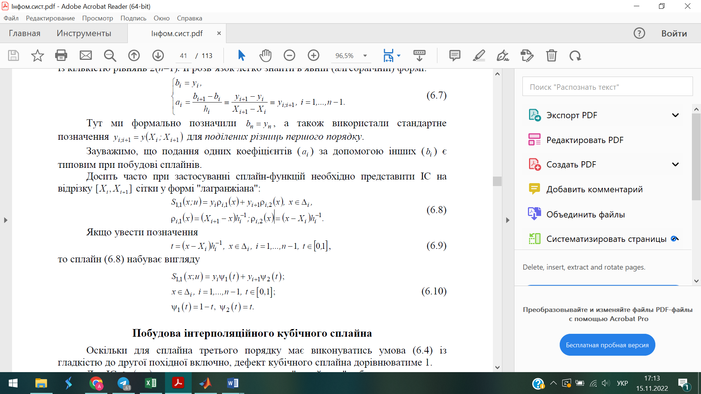
№4
X = -4:0.2:4; % Рівномірна інтерполяційна сітка
f = @(x) exp(-0.1.*x.^2).*cos(2.*x) % Функція для інтерполювання
Y = f(X); % Значення інтерпольованої функція у вузлах
disp('Оберіть метод інтерполяції')
disp(' 1 - nearest')
disp(' 2 - linear')
disp(' 3 - spline')
disp(' 4 - cubic')
met = input('method = ');
xx = X(1):0.01:X(end); % Вектор значень аргумента сплайна для обчислення
switch met
case 1
method = 'nearest';
case 2
method = 'linear';
case 3
method = 'spline';
otherwise
method = 'cubic';
end
yy = interp1(X,Y,xx,method);% Сплайн-інтерполяці та обчислення значень сплайну в точках хх

